

ПОСТАНОВЛЕНИЕ
АДМИНИСТРАЦИИ ГОРОДА КОГАЛЫМА
Ханты-Мансийского автономного округа - Югры

От | «05» |  | марта |  | 2018 | г. | № | 419

О назначении рейтингового голосования по благоустройству
общественных территорий
города Когалыме

В соответствии с Федеральным законом от 06.10.2003 №131-ФЗ «Об общих принципах организации местного самоуправления в Российской Федерации», Уставом города Когалыма, постановлениями Администрации города Когалыма от 22.01.2018 №84 «О порядке организации и проведения открытого голосования по общественным территориям города Когалыма», от 14.02.2018 №268 «О создании территориальных счетных комиссий по проведению рейтингового голосования по благоустройству общественных территорий города Когалыма», протоколом заседания общественной комиссии города Когалыма по обеспечению реализации приоритетного проекта «Формирование комфортной городской среды» от 13.02.2018 №3, в целях проведения рейтингового голосования по благоустройству общественных территорий города Когалыма:

1. Назначить рейтинговое голосование по благоустройству общественных территорий города Когалыма на 18 марта 2018 года.

2. Утвердить:
2.1. Перечень общественных территорий, представленных на рейтинговое голосование согласно приложению 1 к настоящему постановлению.
2.2. Дизайн-проекты общественных территорий, представленных на рейтинговое голосование согласно приложению 2 к настоящему постановлению.

3. Определить:
3.1. Места и время проведения рейтингового голосования согласно приложению 3 к настоящему постановлению.
3.2. Ответственным за подготовку и проведение рейтингового голосования Общественную комиссию муниципального образования Ханты-Мансийского автономного округа – Югры городского округа города Когалым
по обеспечению реализации приоритетного проекта «Формирование комфортной городской среды».

4. Победитель по итогам рейтингового голосования определяется в соответствии с Порядком организации и проведения открытого голосования по общественным территориям города Когалыма, утвержденным постановлением Администрации города Когалыма от 22.01.2018 №84.

5. Опубликовать настоящее постановление и приложение к нему в газете «Когалымский вестник» и разместить на официальном сайте Администрации города Когалыма в информационно-телекоммуникационной сети «Интернет» (www.admkogalym.ru).


6. Контроль за выполнением настоящего постановления возложить на первого заместителя главы города Когалыма Р.Я.Ярема.

Глава города Когалыма Н.Н.Пальчиков

Согласовано:
пер. зам. главы г. Когалыма Р.Я.Ярема
начальник ЮУ В.В.Генов
начальник ОАиГ В.С.Лаишевцев
Подготовлено:
гл.спец. ОАиГ А.Р.Касимова

Разослать: ОАиГ-1, ЮУ, газета «Когалымский вестник», МКУ «УОДОМС».
Приложение 1
к постановлению Администрации
города Когалыма
от 05.03.2018 №419

Перечень общественных территорий, представленных на рейтинговое голосование

1. Городской пляж.
2. Набережная реки Ингуягун.
3. Сквер по улице Сибирской.
4. Центральная городская площадь.

____________________

Приложение 2
к постановлению Администрации
города Когалыма
от 05.03.2018 №419

Дизайн-проект объекта «Городской пляж»
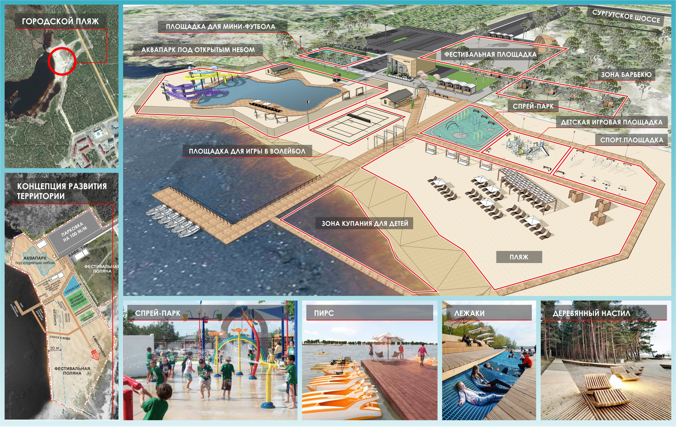
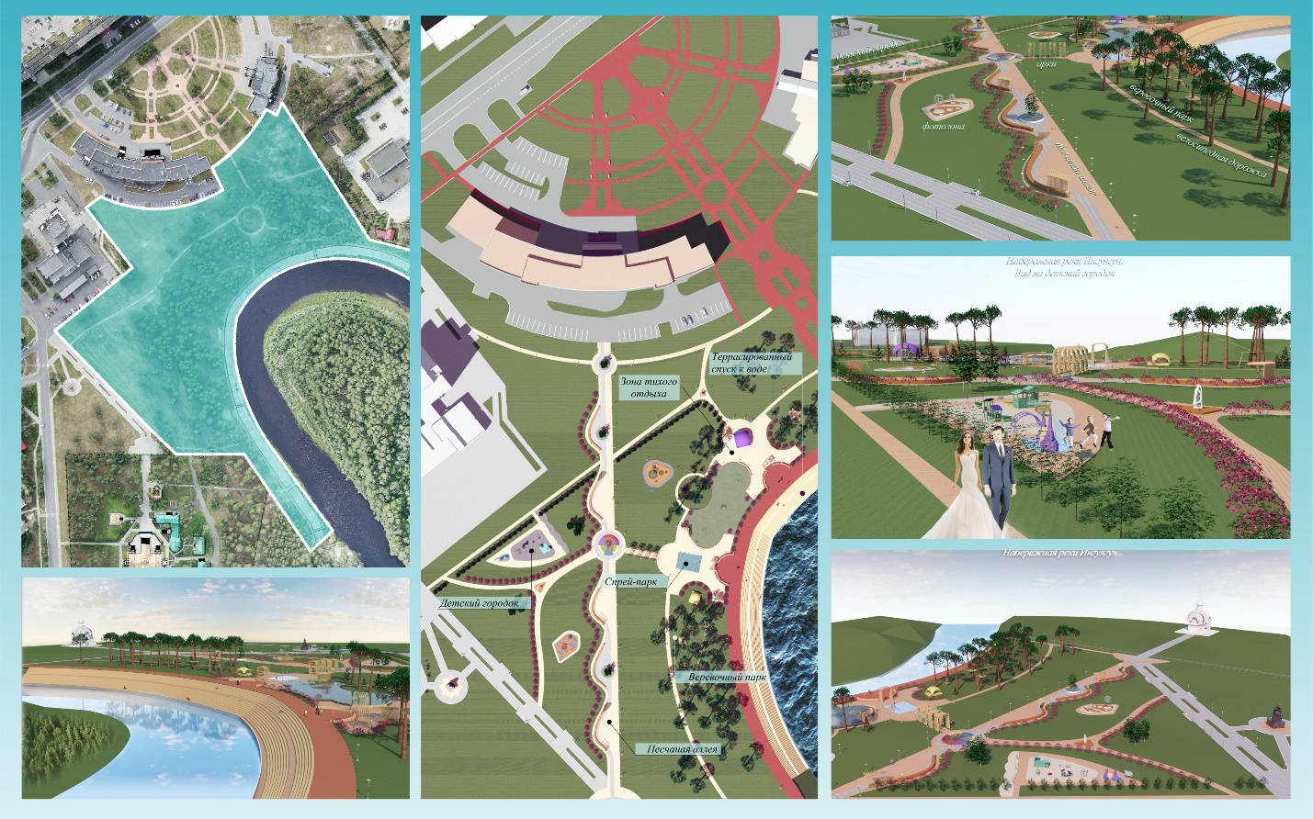
Дизайн-проект объекта «Набережная реки Ингуягун»

Дизайн-проект объекта «Сквер по улице Сибирской»
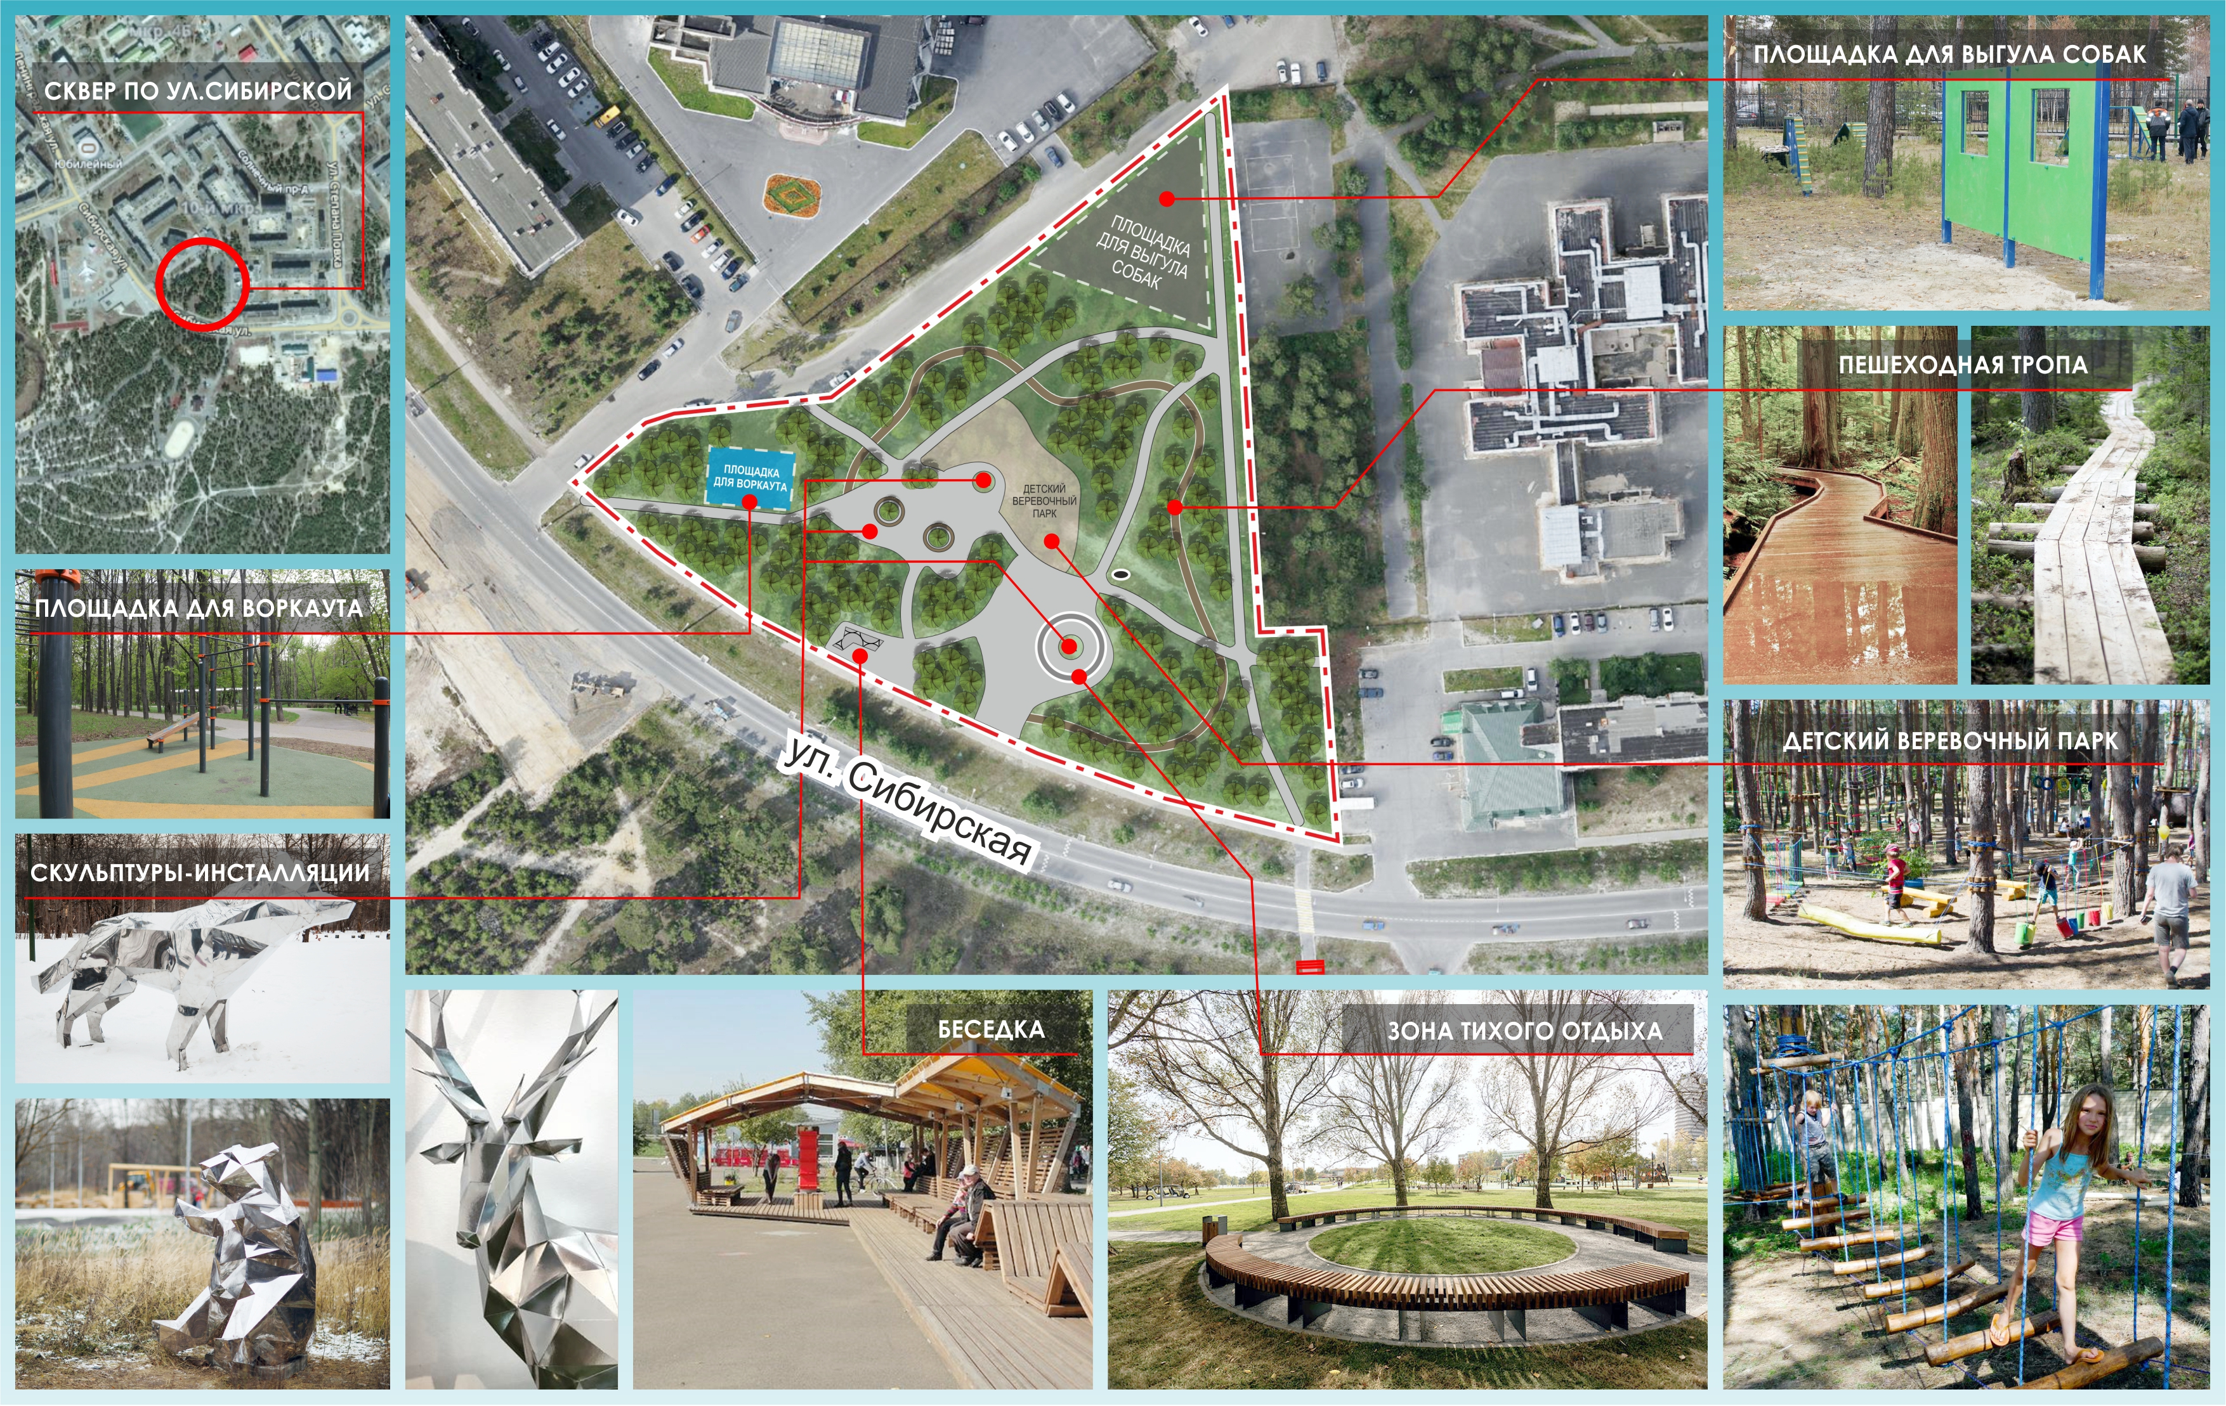
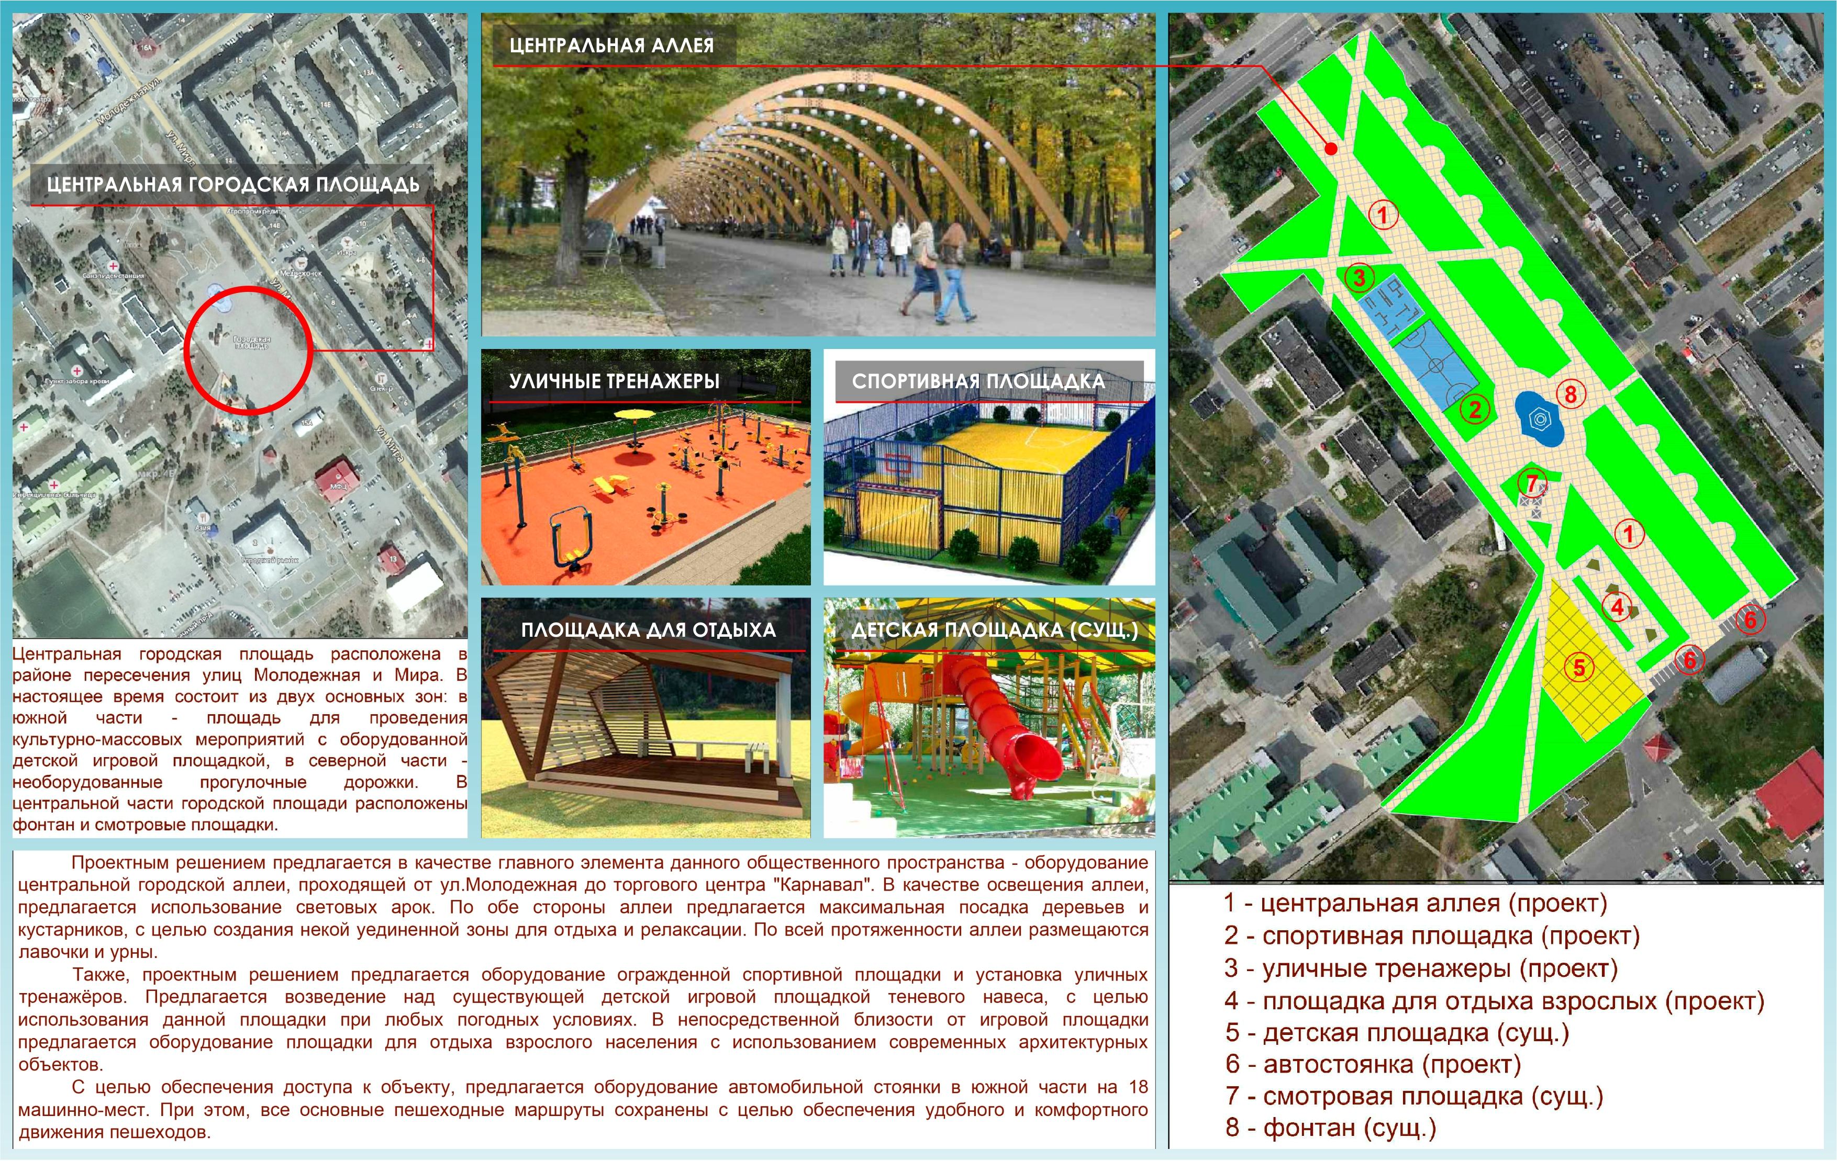Дизайн-проект объекта «Центральная городская площадь»

________________________

Приложение 3
к постановлению Администрации
города Когалыма
от 05.03.2018 №419

Места и время проведения рейтингового голосования

№  п/п | Наименование учреждения | Адрес | Время
1. | МАОУ «СОШ № 8 с углубленным изучением отдельных предметов» | ул. Янтарная, д.11 | 6:00-20:00
2. | МАОУ «СОШ № 8 с углубленным изучением отдельных предметов» (корпус 2) | ул.Дружбы Народов, д.24 | 8:00-20:00
3. | МАОУ «СОШ №3» | ул. Дружбы Народов, д. 10/1 | 6:00-20:00
4. | МАОУ «СОШ №10» | ул. Северная, д.1 | 6:00-20:00
5. | МАОУ «СОШ №5» | ул. Прибалтийская, д.19 | 6:00-20:00
6. | МАОУ «СОШ №6» | ул. Бакинская, д.29 | 6:00-20:00
7. | МАОУДО «Детская школа искусств» | ул.Мира, д.17 | 8:00-20:00
8. | СЦ «Юбилейный» | ул. Сопочинского, д.10 | 6:00-20:00
9. | МБУ «Молодежный комплексный центр «Феникс» | ул. Сибирская, д.11 | 8:00-20:00
10. | МАОУ «СОШ №7» | ул. Степана Повха, д.13 | 6:00-20:00
11. | МАОУ «СОШ №1» | ул. Набережная, д.55а | 6:00-20:00
12. | ДК «Сибирь» | ул. Широкая, д.5а | 6:00-20:00
13. | МАОУ «СОШ №7» (корпус 2) | ул. Привокзальная, д.27 | 6:00-20:00

________________________

